Муниципальное казённое общеобразовательное учреждение
города Новосибирска «Специальная (коррекционная) школа № 107»

Внеклассное занятие «Мастер – золотые руки»
для обучающихся 6 – х классов

Подготовила:
учитель профессионально-трудового обучения
Ваулина Т.В.

Новосибирск
Внеклассное занятие «Мастер – золотые руки»

Цель занятия:
Закреплять у обучающихся с умственной отсталостью (интеллектуальными нарушениями) положительный настрой к урокам швейного дела.
Развивать учебно-познавательные, социально-трудовые и коммуникативные компетенции.
Задачи:
Дидактические
-закреплять у обучающихся знания, умения и навыки полученные на уроках швейного дела;
- формировать у них готовность и способность применять их в учебных и жизненных ситуациях для решения практических задач;
- формировать мотивацию к обучению и познанию.
Коррекционные
- активизировать познавательную деятельность, расширять кругозор;
- осуществлять коррекцию недостатков мыслительной и речевой деятельности.
- Воспитательные
- воспитывать ответственность, самостоятельность в деятельности;
-развивать коммуникативную культуру.

Ход занятия:
Учитель:
Ребята, сегодня мы совершим увлекательное путешествие по станциям «Страны мастеров». Каждый обучающийся будет выполнять разнообразные занимательные задания. За каждое правильно выполненное задание будут выдаваться жетоны – смайлики.
Тот, кто наберёт наибольшее количество жетонов получит звание «Мастер – золотые руки» и поощрительный приз – набор для рукоделия.
Ученик:
Золотые руки – руки не из золота.
Золотые руки не боятся холода.
В ссадинах, в мозолях руки эти –
Самые нужные руки на свете,
Самые хорошие, самые простые
У кого такие?
Первая станция – «Внимание!».
Задание 1.
Подбери бант к платью и раскрась то платье, которое тебе больше всего понравилось.
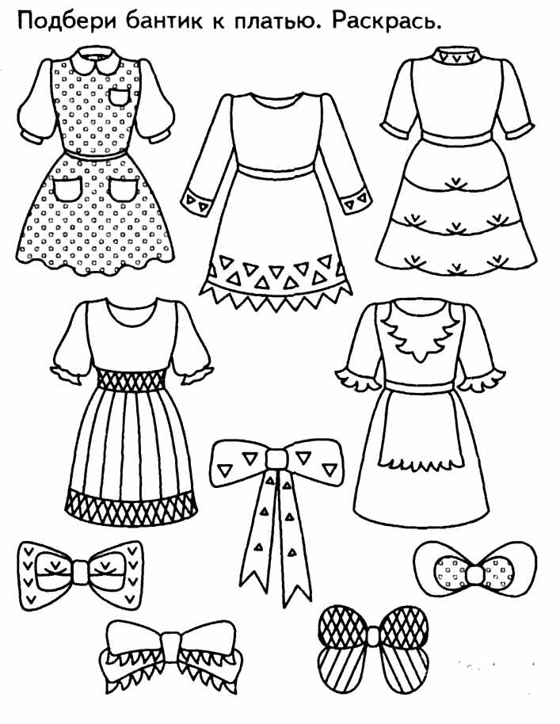
К какому виду отделки относятся данные банты: съёмным или несъёмным?
(К съёмным).
Задание 2.
Подбери блузки к юбкам. Соедини линиями.
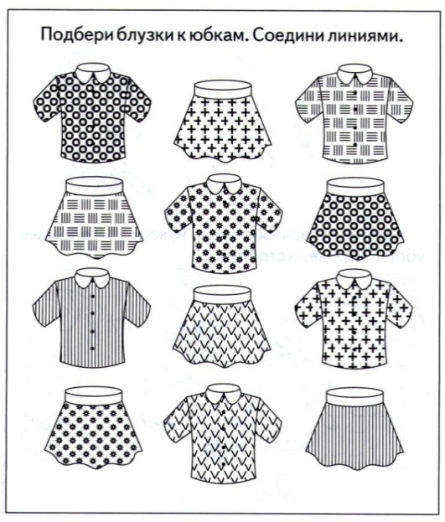
Что такое комплект одежды?
Вторая станция «Безопасность».
Задание 1.
Закрась фигуры с точками. Найди, какой инструмент спрятался.
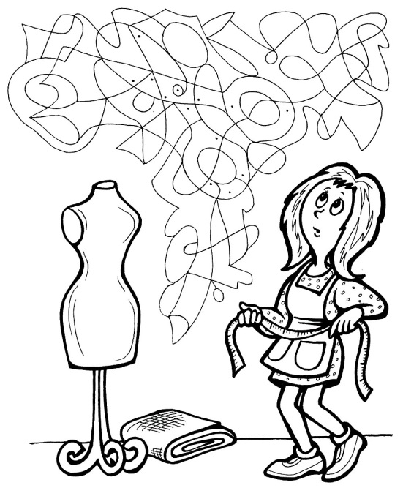
Задание 2.
Там, где необходимо впиши частицу «не», чтобы получилось верное высказывание.
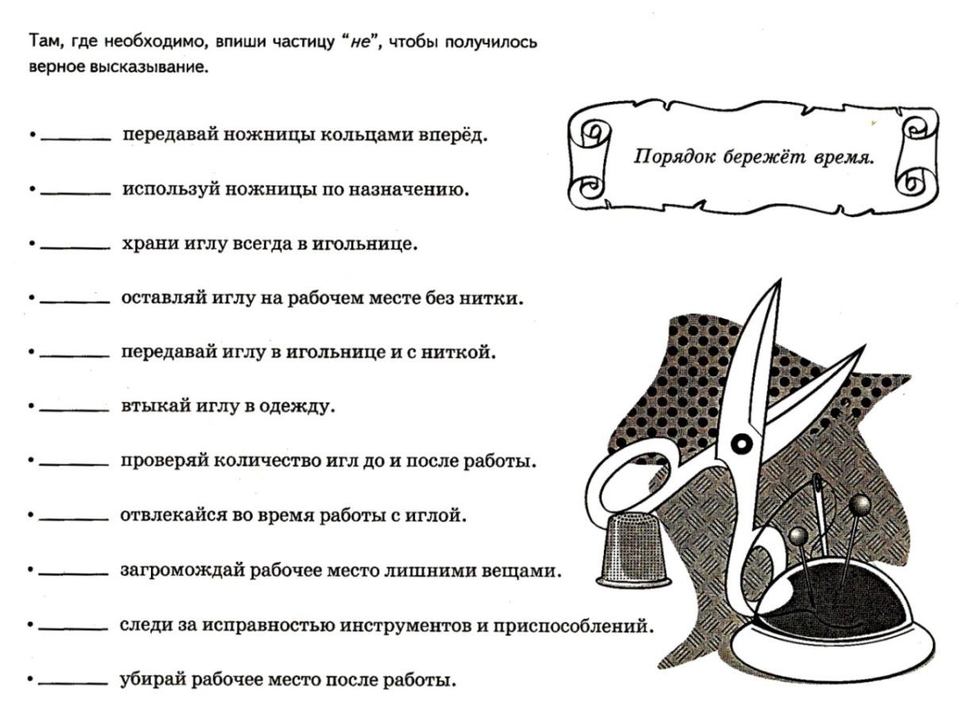
Третья станция «Загадка».
Задание 1.
Выбери правильный ответ.

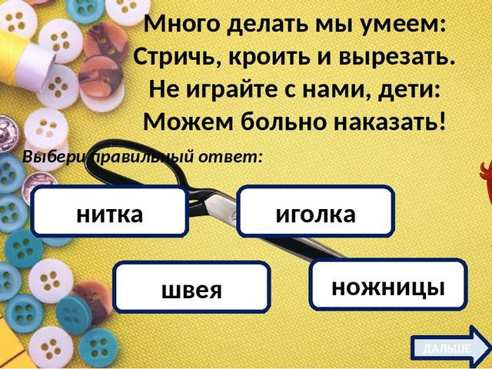
Ножницы.
Задание 2.
Выбери правильный ответ.

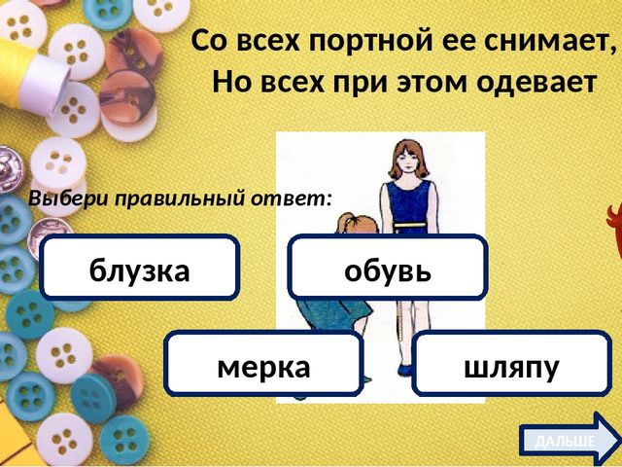
Мерка.
Четвёртая станция «Ремонт».
Задание 1.
Найди заплаты к одежде.
Задание 2.
Подбери заплаты.
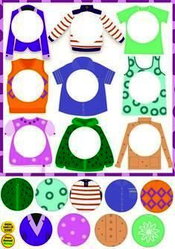
Пятая станция «Пословицы».
Задание 1.
Составь пословицу по ключевым словам:
1.Рыбка, пруд (Без труда не выловишь рыбку из пруда).
2.Дело, мастер (Дело мастера боится).
3.Дело, потеха (Делу время, потехе час).
4.Отмерь, отрежь (Семь раз отмерь, один раз отрежь).
5.Терпенье, перетрут (Терпенье и труд все перетрут).

Задание 2.
Даны неправильные пословицы.
Изменив лишь одно слово в пословице, верните правильное звучание.
1.Труд человека кормит, а лень поит (Труд человека кормит, а лень портит).
2. Где много слов, там мало дров (Где много слов, там мало дела).
Землю солнце красит, а человека – одежда (Землю солнце красит, а человека – труд).
Не игла шьет, а швейная машина (Не игла шьет, а руки).
Не привыкай к безделью, учись бегать (Не привыкай к безделью, учись рукоделью).

Шестая станция «Машиноведение».
Задание 1.
Угадай деталь швейной машины.
1.У мелких животных так называется конечность. В швейной машине – это механизм, который прижимает материал к зубцам двигателя ткани (Лапка).
2.Эта деталь называется одинаково и у швейной машины и у велосипеда (Педаль).
Задание 2.
Найди лишнее.
Сантиметровая лента, угольник, швейная машина, линейка. (Швейная машина).

Седьмая станция «Словарь».
Задание 1.
Используя буквы слова «моделирование», составь новые слова.
(Например: мода, море, мера, мед, мел, мир, дело, дерево, дрова, диван, ров, вор, лимон).
Задание 2.
Как называется плотный, неосыпающийся край ткани? (Кромка).
Восьмая станция «Швы».
Задание 1.
Разгадай ребус.
Там спрятался соединительный машинный шов. (Стачной).

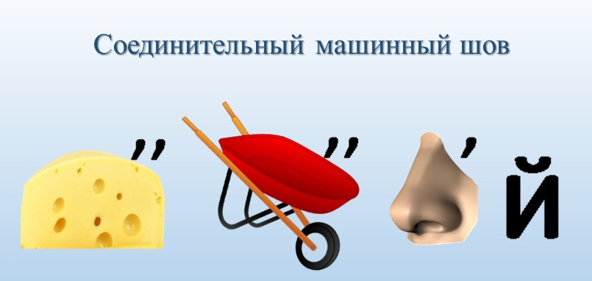
Выполни стачной шов взаутюжку на образце.
Задание 2.
Разгадай ребус.
Там спрятался краевой машинный шов. (Вподгибку).

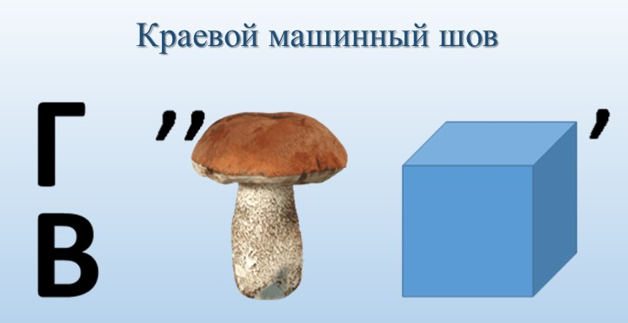

Выполни шов вподгибку с закрытым срезом на образце.
Девятая станция «Ловкость».
Задание 1.
Быстро и правильно отмерь нить, вставь её в иглу, завяжи узелок.
Задание 2.
Быстро и правильно помоги подружкам разобраться с одеждой. Стрелочками соедини верхнюю и нижнюю часть гардероба.
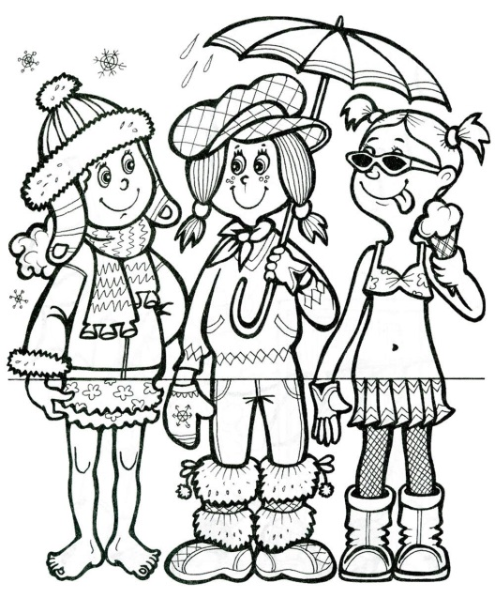
Ученик:
Основой жизни на Земле
можно труд назвать вполне.
Человек трудом гордится,
лишь лентяй его боится.
Не может быть труд без вдохновения.
Всякая работа заслуживает уважения.

Подведение итогов, награждение.

